**Tutorial 4_抽象工厂工厂模式**

1. **程序设计思想**

根据抽象工厂模式可以知道人的性别是一个产品族，人的肤色是一个产品等级结构；抽象工厂模式是面对多个产品等级结构，一个产品等级结构负责多个不同产品对象的创建；对于此次实验内容来说，就是每一个颜色负责创建不同性别的人。

1. **类图**

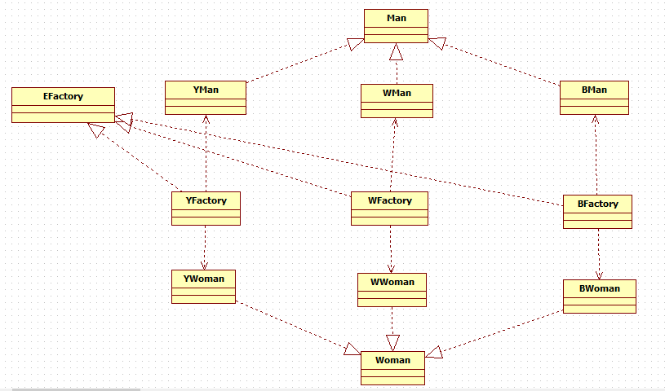

1. **程序结果截图**

